用户遍历

漏洞地址：

<http://cas0.peizheng.edu.cn/cas/login?service=http%3A%2F%2Fpzxg.peizheng.edu.cn%2Fsms3%2Fcaslogin.jsp%3FtargetUrl%3D%7Bbase64%7DaHR0cDovL3B6eGcucGVpemhlbmcuZWR1LmNuL3NtczMvY2FzbG9naW5zdWNjZXNzLmpzcA%3D%3D>

登录账号201851701161密码ZJLE1366.com



漏洞位置：http://pzxg.peizheng.edu.cn/sms3/index.jsp

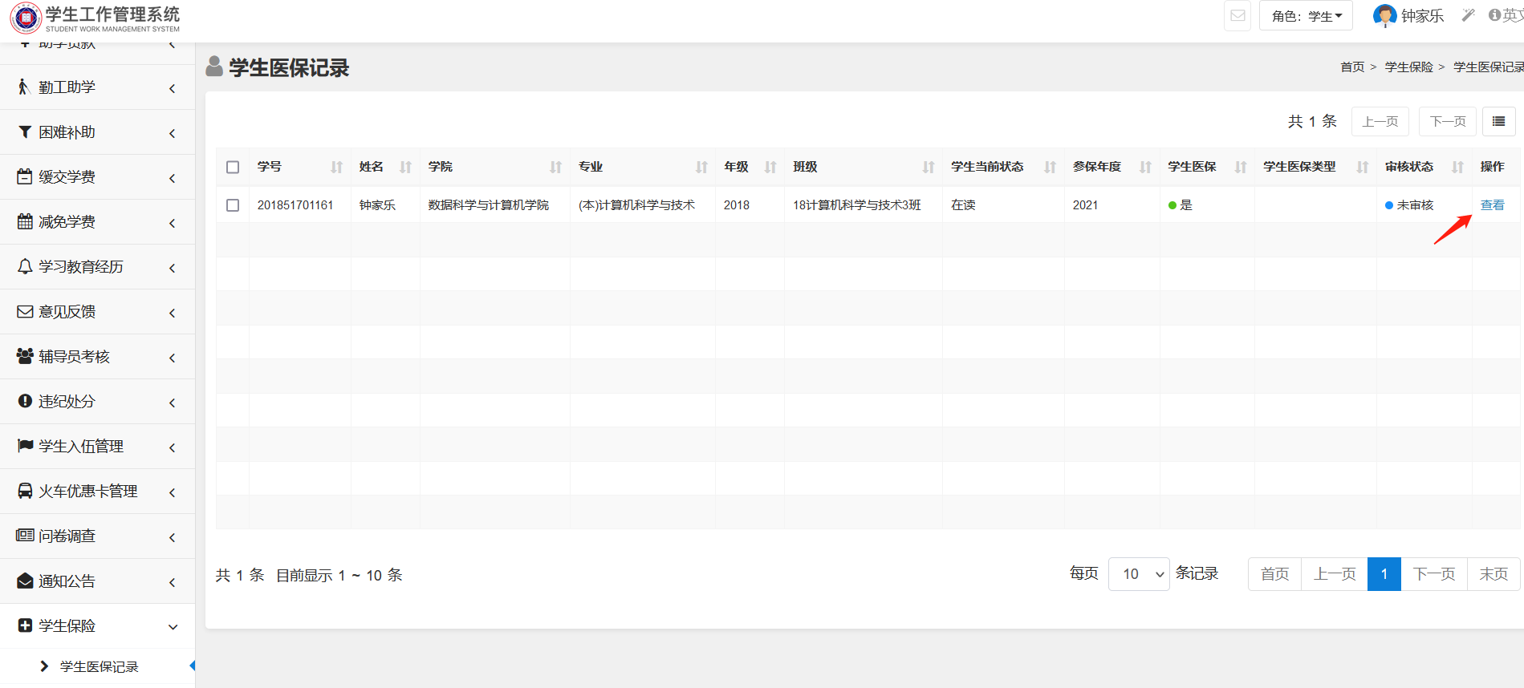

抓包：

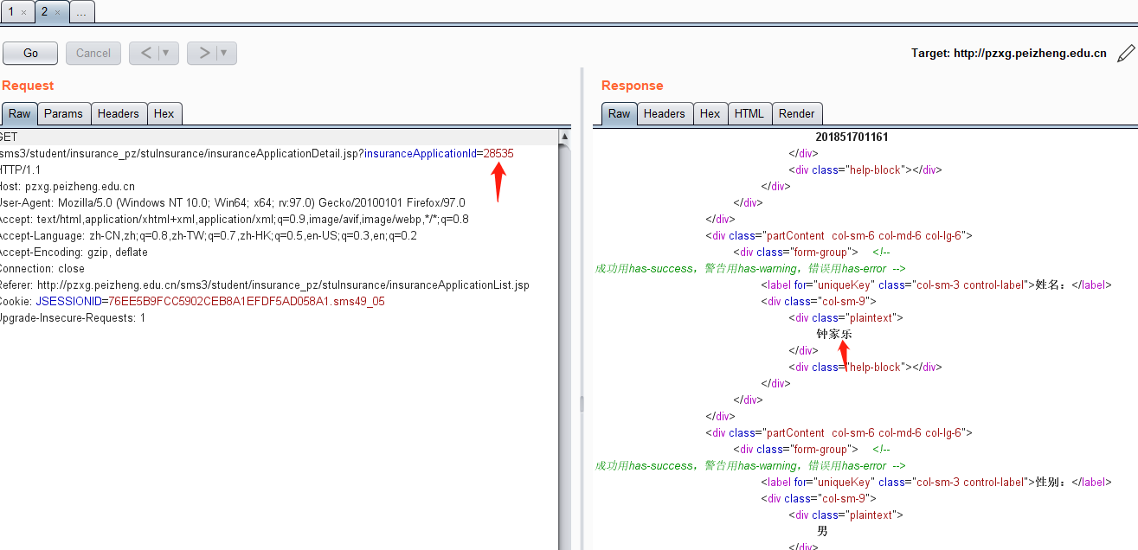

修改第一个箭头的数值可以查看到其他用户信息：

